【例6-5】封装在【例6-4】中构建的子系统模块。
- 创建子系统，与【例6-4】相同，最终构建如图6-35所示的模型。
- 设置子系统中模块参数变量。这一步主要是将子系统模块中需要设定的参数在子系统模块内部变量化。本例中，需要对子系统中Gain和Constant模块中的参数Gain和Constant Value进行变量化赋值，假设Gain设定为变量k，Constant Value为b，设定后子系统内部模型如图6-36所示。
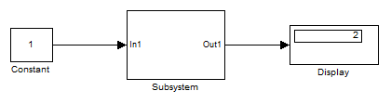
图6-35 子系统封装模型
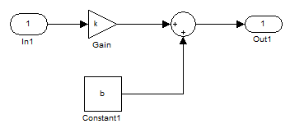
图6-36 子系统中模块参数变量化
- 选择子系统模块Subsystem，选择模型窗口菜单栏中【Edit】/【Mask Subsystem】命令打开封装编辑器，如图6-37所示。
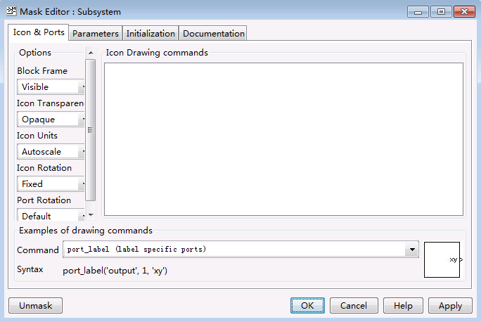
图6-37 子系统封装编辑器
- 设置参数标签页Parameters，该设置主要是为了让子系统模块能够像其他Simulink模块一样，具有参数设置对话框，可以设置自己的参数。
- 单击参数设置控制按钮，该键右侧栏将被激活，在其中最上方出现一行空行。
- 在Prompt栏中写入“斜率(Slope)”，在Variable栏中写入变量名k；在Type栏选择缺省的Edit类型，表示封装后子系统参数设置界面中Slope的变量值通过文本框输入；选择Evaluate栏，表示输入量是“数值类”的数值或者结果为数值的表达式。
- 再单击参数设置控制按钮，参照前面的方法写入新的一行。按照相同的方式，设置子系统所需的全部参数设置。设置结果如图6-38所示。
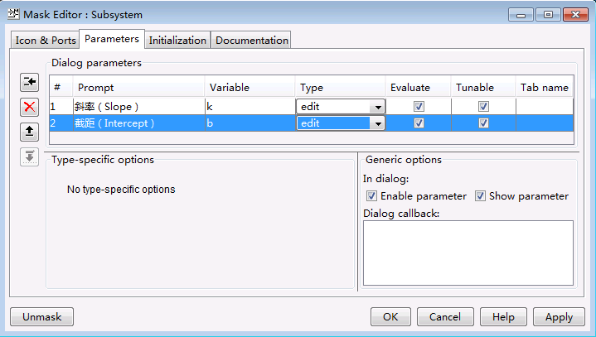
图6-38 参数标签页设置
- 设置图标页Icon。
在Drawing commands栏中写入如图6-39所示的绘制指令。设置Transparency选项为不透明设置。
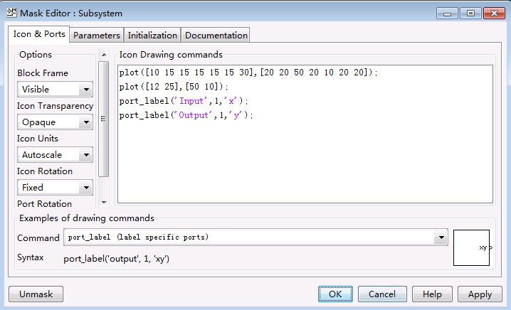
图6-39 图标标签页设置
- 设置文档标签页Documentation。
- 在Mask type栏中输入“斜截式直线方程模块”。
- 在Mask description栏中输入“斜截式直线方程模块，斜率(Slope)和截距(Intercept)是该模块的参数”。
- 在Mask help栏中输入“变量k表示斜率，变量b表示截距”，设置界面如图21-63图6-40所示。
- 运行仿真，查看封装结果。
以上基本完成了对子系统的封装，在单击封装编辑器OK按钮后将看到如图6-41所示的模型图。
双击封装子系统Subsystem，可以弹出如图6-42所示的封装子系统参数设置对话框。
改变封装子系统参数设置对话框中参数斜率Slope和截距Intercept的值，设置Slope为3，Intercept为4，相当于赋值操作，令k=3、b=4，将所赋值传递给子系统内的模块。此时整个模型实现等式：y=3x+4的计算。在Display中可以实时看到输出值的变化。重新运行仿真后，模型的输出变化如图6-43所示。

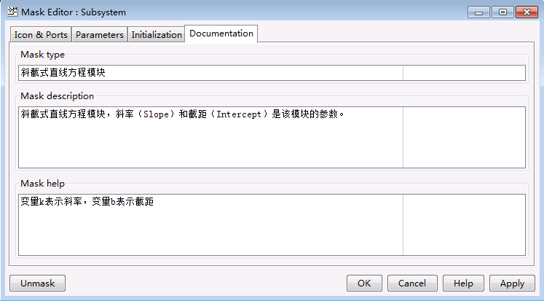
图6-40 文档标签页设置界面
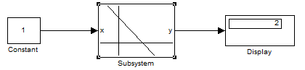
图6-41 封装后的子系统模型图
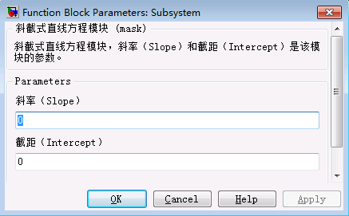
图6-42 封装后子系统的参数设置对话框
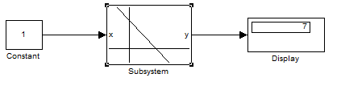
图6-43参数调整后的输出变化

